Les oiseaux des villes
Fluence CM/6°/5° - Texte 6 - 204 mots

Milieux boisés :  Lieux, endroits couverts d’arbres.  Ornithologue :  Personne dont le métier est l’étude scientifique des oiseaux.  Faune :  Ensemble des animaux.  Hirondelle :  Oiseau migrateur aux ailes longues et effilées et à la queue fourchue qui se nourrit d’insectes volants.  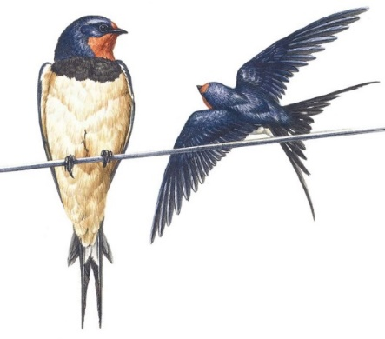  Martinet :  Oiseau insectivore de petite taille au plumage foncé, au bec court et aux ailes allongées ressemblant à une hirondelle.  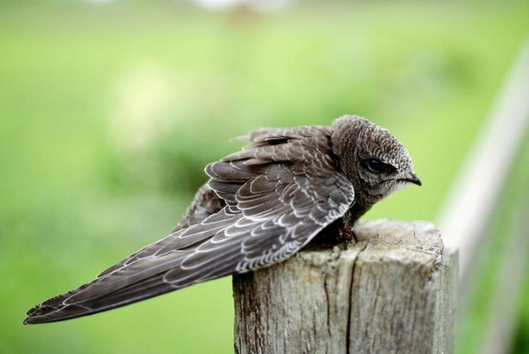 | Indice :  Signe apparent.  Effectif :  Nombre d’individus.  Manche :  Mer située dans le Nord-Ouest de l’Europe entre le Royaume Uni et la France.  